Fonctions utilisées

Logiciel: ENT Elyco

N° de la leçon:

Thème: Découverte d'E-Lyco

Table des matières
1 - Connexion sur Elyco 2
2 - Menu horizontal – les fonctions personnelles 4
2.1 - Page d'accueil 4
2.2 - Vue Agenda 4
2.3 - Vue Messagerie 4
2.4 - Vue Gestionnaire des favoris 5
2.5 - Vue Porte documents 5
2.6 - Vue Cahier de texte 6
2.7 - Connecteurs 7
3 - Menu vertical – les fonctions de groupes 7
4 - Remarques supplémentaires pour les parents 8

Connexion sur Elyco
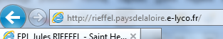
A l'aide de votre navigateur, saisir dans la barre d'adresse
ou suivre le lien suivant http://rieffel.e-lyco.fr

Vous arrivez sur la page d'accueil du Lycée
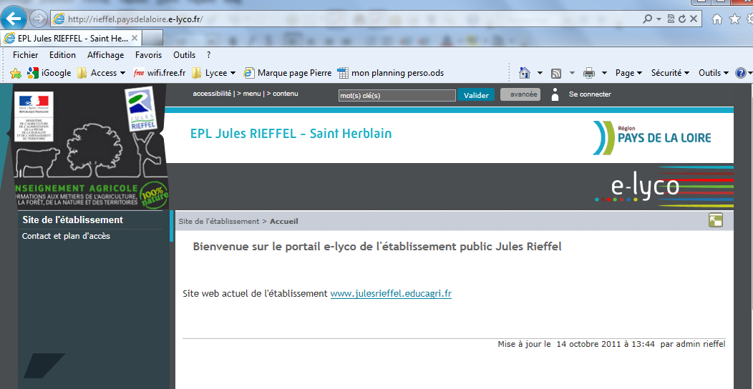
Utilisez le lien « Se connecter »
se trouvant en haut à droite
Choisir un profil élève ou parent
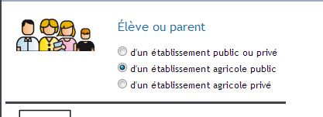
d'un établ agricole public
Puis Valider

Après validation, vous basculez automatiquement sur le site cas.educagri qui va vous permettre de vous autentifier.

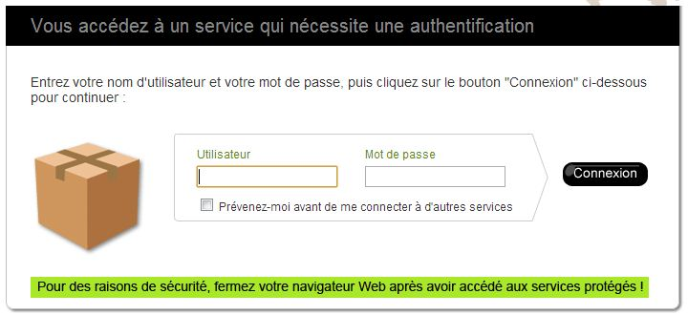
Saisir l'identifiant et le mot de passe que l'établissement vous a donné
Rappel :
- pour un parent responsable identifiant = r.xxxxx et mdp celui déclaré sur sapia
- pour un élève = e.prenom.nom et mdp celui déclaré sur sapia.

Notez vos identifiants et mot de passe

Après validation et pour votre première connexion, il vous faudra valider la charte en cochant la case en bas de la page.

Ceci étant fait, vous accédez à votre Espace Numérique de Travail !

Menu horizontal – les fonctions personnelles

Page d'accueil
- L'élève dispose comme l'enseignant d'une page d'accueil personnalisable...
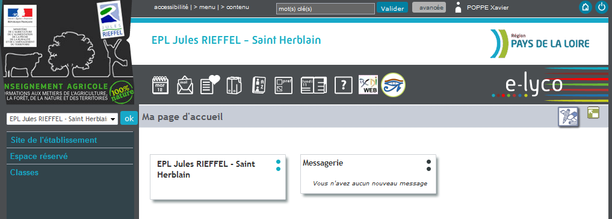

Vue Agenda
- EDT de la classe avec le même code couleur (vert clair – Rien / vert foncé – Cahier de texte rempli)
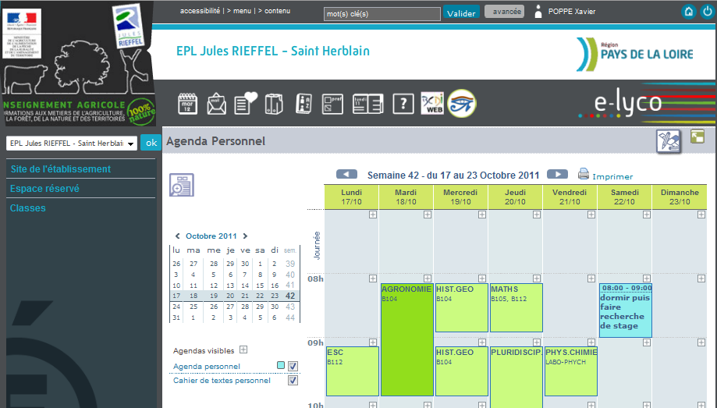

Vue Messagerie
- un élève peut écrire à sa classe, à un élève de sa classe ou à un enseignant de sa classe (mais pas tous les enseignants, je creuse la question...)
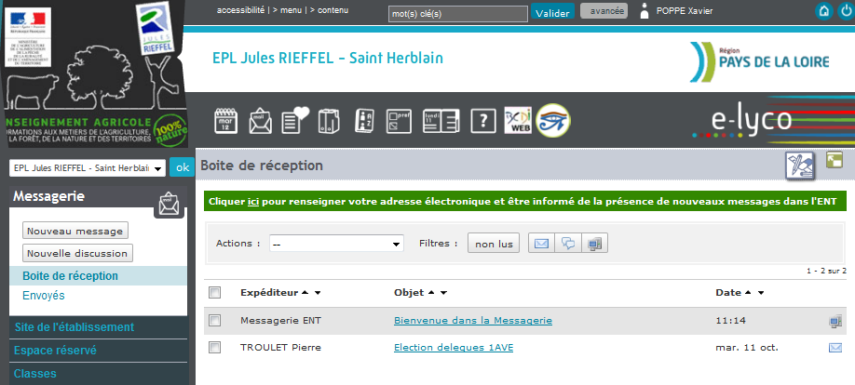
  - Nouveau message ou discussion donne accès à l'univers des possibles
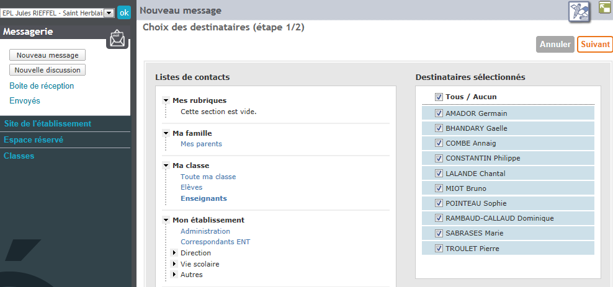
    - Famille
    - Classe / élèves / enseignants
    - Etablissement

Vue Gestionnaire des favoris
- Permet d'enregistrer vos liens internet favoris. Ces liens seront accessibles de n'importe quel poste informatique après connexion sur la plate forme E-Lyco

Vue Porte documents
- Le porte document est un espace personnel de 100 Mo (c'est peu, nous savons). Considérez cette espace comme une toute petite clef USB accessible de tous les postes après connexion sur la plate forme E-Lyco du lycée Rieffel.
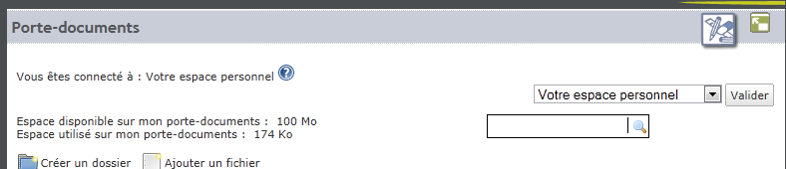

Vue Cahier de texte
- ici un onglet tâches offrant une vue de synthèse sur le travail à fournir de la semaine en cours en plus des vues Listes ou Calendrier
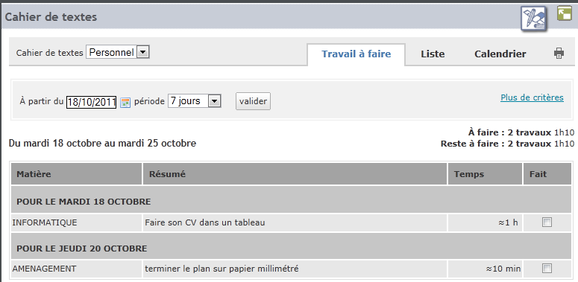
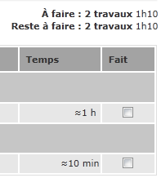
- vous noterez le cumul du travail à faire pour toutes les matières

- Si un enseignant a coché la case « Activer la remise en ligne » dans son cahier de texte, alors en tant qu'élève, dans la liste des travaux à faire, vous visualiserez en plus un lien « Déposer » son devoir :
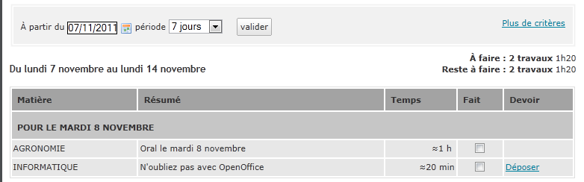
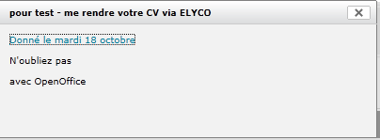


Connecteurs
- Comme nous, les connecteurs pour BCDI Web et Educ Horus (pour les notes et la vie scolaire)
- Pour le connecteur Educ-Horus, vous n'aurez plus besoin de vous authentifier car votre identification sur la plate forme E-Lyco est automatiquement transmise à Educ-Horus.
Un clic sur « l'oeil d'Horus » vous donne accès à vos notes.
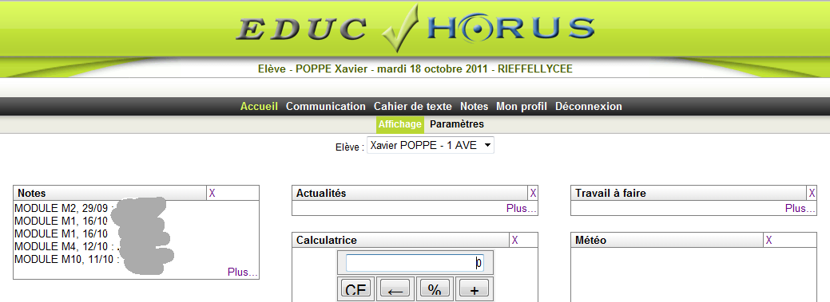
Consignes données aux enseignants :
Nous remplissons le cahier de texte E-Lyco uniquement.

Menu vertical – les fonctions de groupes
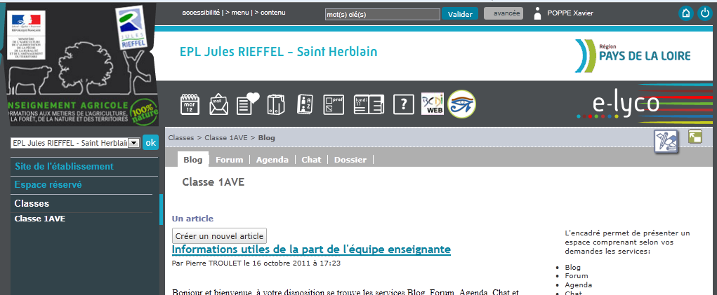
- Les rubriques visibles sont à définir par le biais du comité de pilotage Elyco de l'EPL
- Par défaut, un élève voit la rubrique de sa classe avec les droits de rédacteurs, les enseignants étant gestionnaires
Pour la classe de 1AVE, nous avons ouvert tous les services :
  - Blog – pour déposer des messages avec ou sans commentaire
  - Forum – pour déposer la question qui fait débat et permettre des commentaires
  - Agenda – de la classe (par exemple le planning de pluri des 1AVE?)
  - Chat – l'enseignant ouvre une session de chat sur une période, les élèves ne peuvent pas le faire...
  - Dossier – pour le dépôt de documents

Remarques supplémentaires pour les parents
La plate forme E-lyco est en cours de construction.
A court terme, le site du lycée migrera sur celle-ci. Nous vous tiendrons au courant des évolutions

En tant que parents, vous disposez d'un identifiant qui vous est propre sur E-Lyco. Le connecteur Educ-horus doit vous basculer sur le logiciel de notes de votre enfant/étudiant et sur la gestion des absence.

